**LAPORAN PRAKTIKUM  
ALGORITMA DAN PEMROGRAMAN 2**

**MODUL 2**

**REVIEW STRUKTUR KONTROL**



Oleh:

NAMA: NUFAIL ALAUDDIN TSAQIF

NIM: 103112400084

KELAS: IF-12-01

**S1 TEKNIK INFORMATIKA**

**TELKOM UNIVERSITY PURWOKERTO**

**2025**

1. **DASAR TEORI**

**1.**  **Perulangan**

Perulanganmerupakan salah satu kontrol yang memungkinkan suatu instruksi yang sama dilakukan berulang kali dalam waktu atau jumlah yang lama. Tanpa instruksi perulangan, maka suatu intruksi akan ditulis dalam jumlah yang sangat banyak.

**2. Karakteristik For-Loop**

Salah satu intruksi perulangan yang paling mudah adalah for-loop, yang mana dengan instruksi ini dapat digunakan untuk mengulangi intruksi sebanyak n kali (iterasi). Batasan besar nilai n menyesuaikan dengan batasan besar nilai dari n menyesuaikan dengan Batasan dari tipe data integer yang di gunakan.

**3. Percabangan**

dalam pemrograman adalah suatu mekanisme yang memungkinkan program untuk mengeksekusi kode berdasarkan suatu kondisi atau syarat tertentu. Tanpa percabangan, eksekusi program berjalan secara sekuensial dari baris pertama hingga terakhir. Dengan percabangan, alur eksekusi program dapat bercabang sesuai dengan kondisi yang diberikan.

**4. Karakterisik If-Then**

Penulisan struktur kontrol percabangan dengan menggunakan if-then pada dasarnya terdiri dari dua bagian, yaitu:

1. Kondisi, yaitu sesuatu syarat atau ketentuan dari suatu percabangan. Kondisi ini harus bernilai boolean, baik itu variabel ataupun operasi tipe data.

2. Aksi, yaitu kumpulan instruksi yang akan dilakukan apabila kondisi terpenuhi atau bernilai true. Artinya baris aksi tidak secara default dieksekusi, tetapi ada syarat yang harus terpenuhi terlebih dahulu sehingga aksi dapat dieksekusi.

1. **GUIDED**

**GUIDED 1**

**SOURCE CODE:**

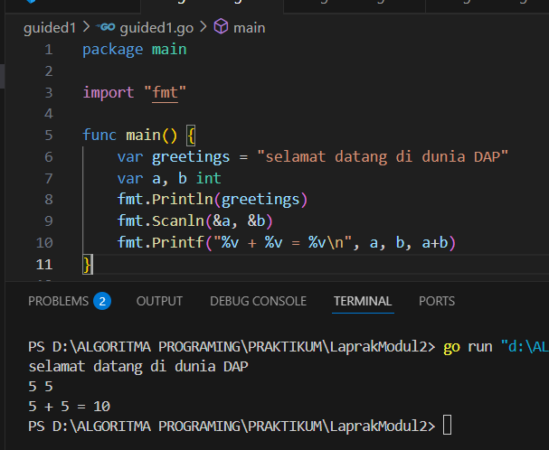

**OUTPUT:**



**DEKSRIPSI:**

Program ini menampilkan pesan "selamat datang di dunia DAP" dan meminta dua input angka dari pengguna. Pengguna diminta untuk memasukkan dua nilai integer yang kemudian disimpan dalam variabel a dan b. Program selanjutnya menampilkan hasil penjumlahan kedua angka tersebut dengan format yang telah ditentukan, yaitu menampilkan angka pertama, angka kedua, dan hasil penjumlahan keduanya. Output dari program ini akan menunjukkan angka yang dimasukkan oleh pengguna beserta hasil penjumlahannya.

**GUIDED 2**

**SURCE CODE**

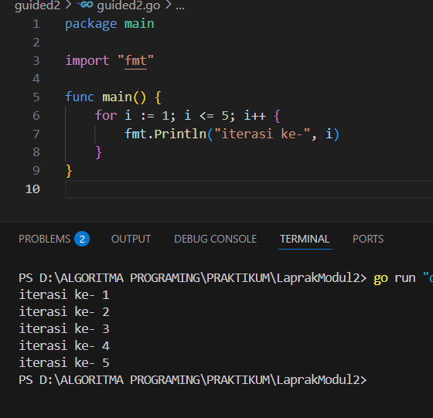

**OUTPUT**



**DEKSRIPSI**

Program ini menggunakan loop for untuk menampilkan pesan "iterasi ke-" diikuti dengan nomor iterasi mulai dari 1 hingga 5. Setiap kali loop dijalankan, nilai variabel i akan bertambah dan ditampilkan dalam output, yang memperlihatkan urutan iterasi dari 1 hingga 5.

**GUIDED 3**

**SOURCE CODE**

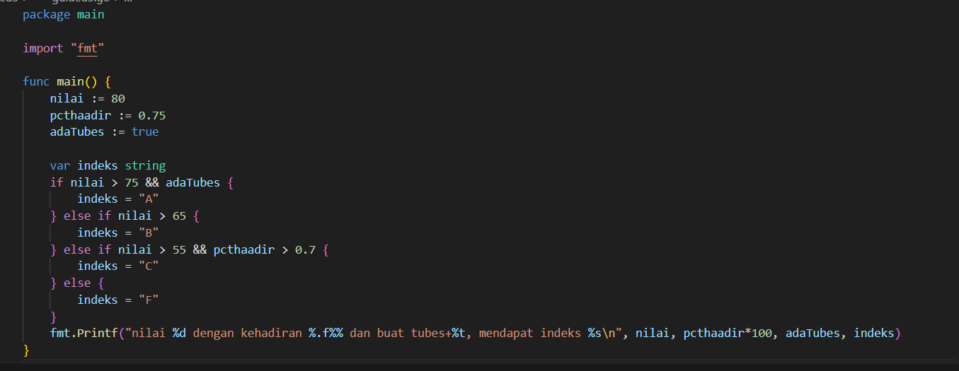

**OUTPUT**

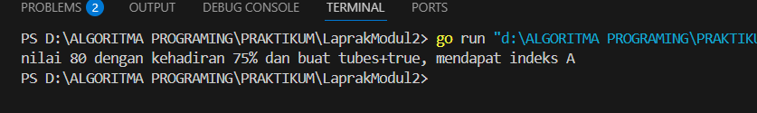

**DEKSRISI**

Program ini menentukan indeks mahasiswa berdasarkan nilai, kehadiran, dan tugas. Nilai di atas 75 dan ada tugas diberi indeks "A", di atas 65 "B", di atas 55 dengan kehadiran di atas 70% "C", dan sisanya "F". Program mencetak nilai, kehadiran, tugas, dan indeks yang diperoleh. Contoh output: mahasiswa dengan nilai 80, kehadiran 75%, dan ada tugas mendapat indeks "A".

1. **UNGUIDED**

**UNGUIDED 1 (2A NO2)**

**SOURCE CODE**

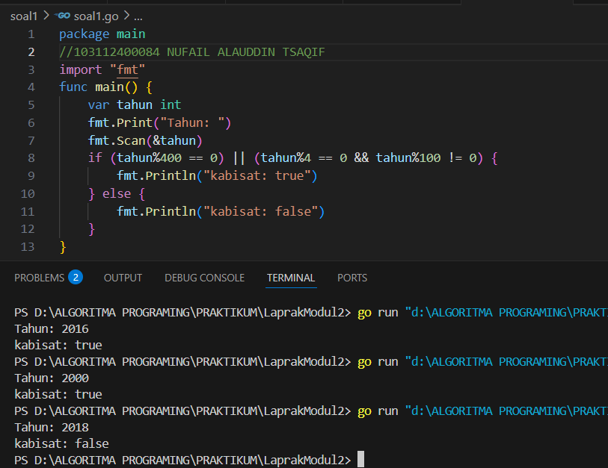

**OUTPUT**



**DEKSRIPSI**

Program ini menentukan apakah suatu tahun kabisat. Tahun kabisat adalah tahun yang dapat dibagi 400 atau dibagi 4 tapi tidak 100. Jika salah satu kondisi terpenuhi, program mencetak "kabisat: true", jika tidak, mencetak "kabisat: false". Contoh: 2016 dan 2000 kabisat, sedangkan 2018 tidak.

.

**UNGUIDED 2 (2B NO 4 A)**

**SOURCE CODE**

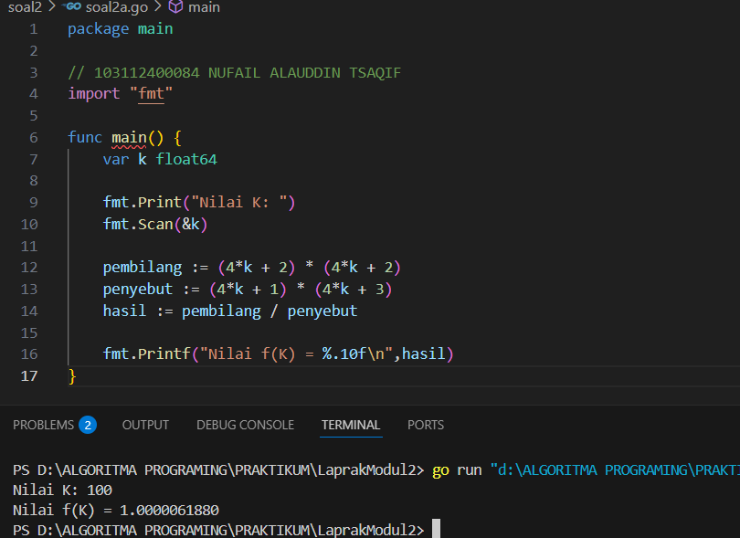

**OUTPUT**



**DEKSRIPSI**

Program ini menghitung fungsi f(k) = ((4*k + 2)²) / ((4*k + 1)*(4*k + 3)) dan menampilkan hasilnya dengan 10 angka desimal. Misalnya, jika k = 100, hasilnya adalah 1.0000618800.

**UNGUIDED 2 (2B NO 4 B)**

**SOURCE CODE**

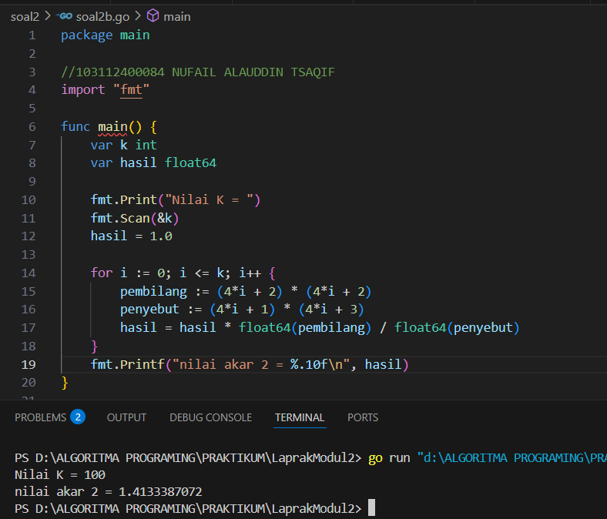

**OUTPUT**



**DEKSRIPSI**

Program ini menghitung deret matematika menggunakan loop for, dengan pembilang dan penyebut dihitung berdasarkan rumus (4*i + 2)² untuk pembilang, dan (4*i + 1)*(4*i + 3) untuk penyebut. Hasilnya diakumulasikan dan ditampilkan dengan 10 angka desimal. Misalnya, jika k = 100, hasilnya adalah 1.4133387072.

**UNGUIDED 3 (2C NO1)**

**SOURCE CODE**

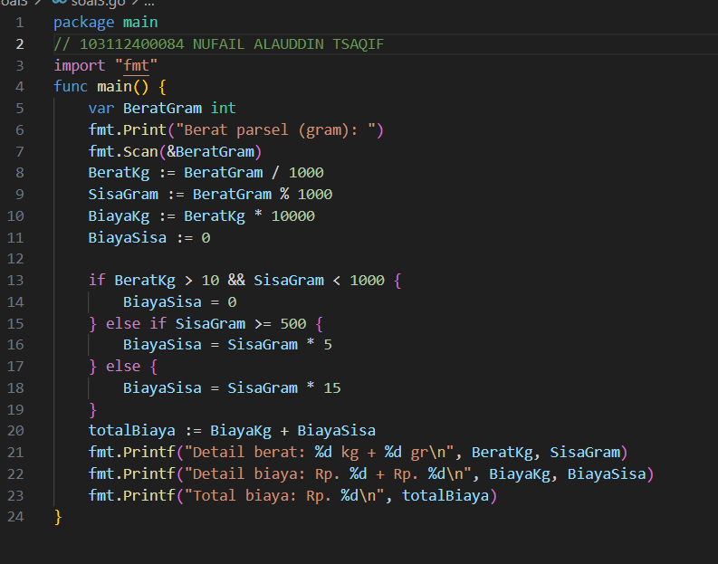

**OUTPUT**

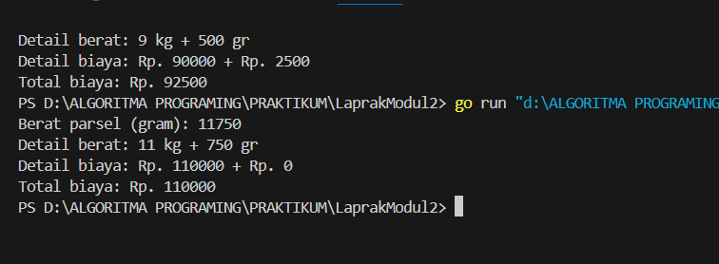

**DEKSRIPSI**

Program ini meminta input berat dalam gram dan menghitung biaya pengiriman berdasarkan berat tersebut. Berat diubah ke kilogram, dan biaya tambahan dihitung berdasarkan sisa gram. Jika berat lebih dari 10 kg dan sisa gram kurang dari 1000, biaya tambahan 0; jika sisa gram ≥ 500, biaya tambahan 5; jika tidak, biaya tambahan 15. Program kemudian mencetak rincian berat, biaya per kilogram, biaya tambahan, dan total biaya pengiriman.

1. **KESIMPULAN**

mengulas penggunaan struktur kontrol dalam pemrograman, khususnya mengenai perulangan dan percabangan, yang sangat penting dalam pengembangan algoritma. Program-program yang dijelaskan menunjukkan penerapan konsep-konsep tersebut untuk menyelesaikan berbagai masalah, seperti menghitung jumlah, menentukan tahun kabisat, menghitung hasil fungsi matematika, dan menentukan biaya pengiriman. Penggunaan perulangan for dan percabangan if-else memungkinkan program untuk berfungsi secara dinamis dan menyesuaikan output dengan kondisi yang diberikan. Secara keseluruhan, pemahaman dan penerapan struktur kontrol ini esensial dalam menciptakan program yang efisien dan tepat guna dalam menyelesaikan masalah yang kompleks.

1. **REFERENSI**

Prasti Eko Yunanto, S.T., M.Kom. MODUL PRAKTIKUM 5 & 6 FOR & LOOP ALGORITMA DAN PEMOGRAMAN 1 S1 INFORMATIKA

Prasti Eko Yunanto, S.T., M.Kom. MODUL PRAKTIKUM 9 - IF-THEN ALGORITMA DAN PEMROGRAMAN 1 S1 INFORMATIKA

Prasti Eko Yunanto, S.T., M.Kom. MODUL PRAKTIKUM 10 - ELSE-IF ALGORITMA DAN PEMROGRAMAN 1 S1 INFORMATIKA